Рекомендации для родителей
к проведению занятий с детьми 5-6 лет в домашних условиях.

Тема недели: Деревья

Развитие речи
- Рассмотреть вместе с детьми иллюстрации с изображением деревьев, обратить внимание на листочки у каждого дерева.
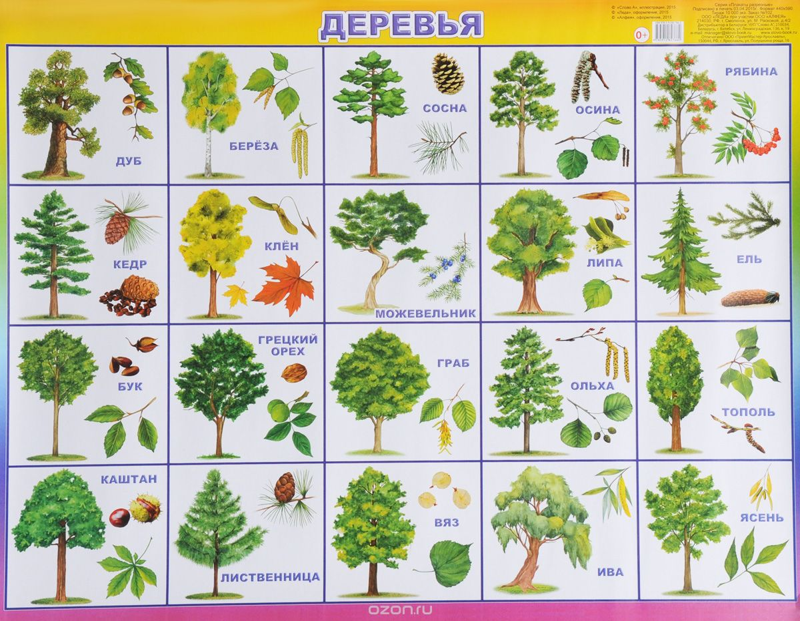

- Упражнение «Назови листочек»
Лист берёзы - …берёзовый;
Лист клёна - …кленовый;
Лист каштана - …каштановый;
Лист дуба - …дубовый;
Лист рябины - … рябиновый и т.д.

Ориентировка на листе бумаги.

- Предложите ребёнку задание: например, нарисовать 3 листочка так, чтобы красный листочек был между жёлтым и зелёным и т.п.

- Упражнение «Волшебный листок»
Взрослый называет направление, а ребёнок выкладывает/рисует листочки: берёзовый лист - в правый верхний угол, дубовый лист – в левый нижний угол, рябиновый лист - в середину листа и т.д.

ФЭМП
- Д/упр. «Прятки» Формировать пространственные представления (отношения «на», «под», «выше», «ниже»).
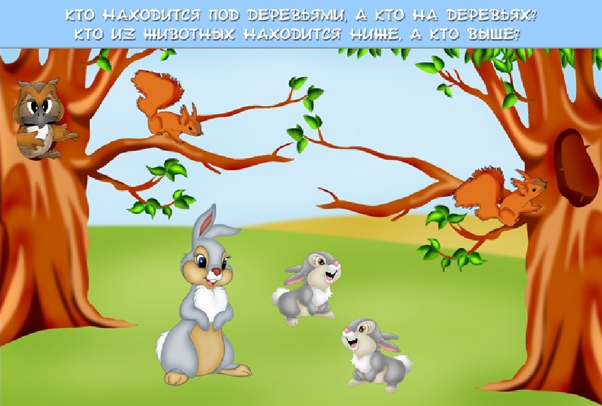

Восприятие величины.
- Упражнение «Расставь по порядку, по высоте»
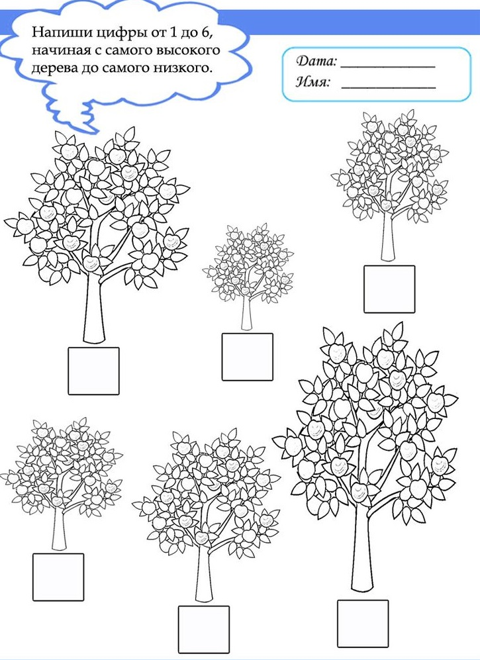

Развитие зрительного внимания.
- Упражнение «Какие листочки спрятались». Раскрась
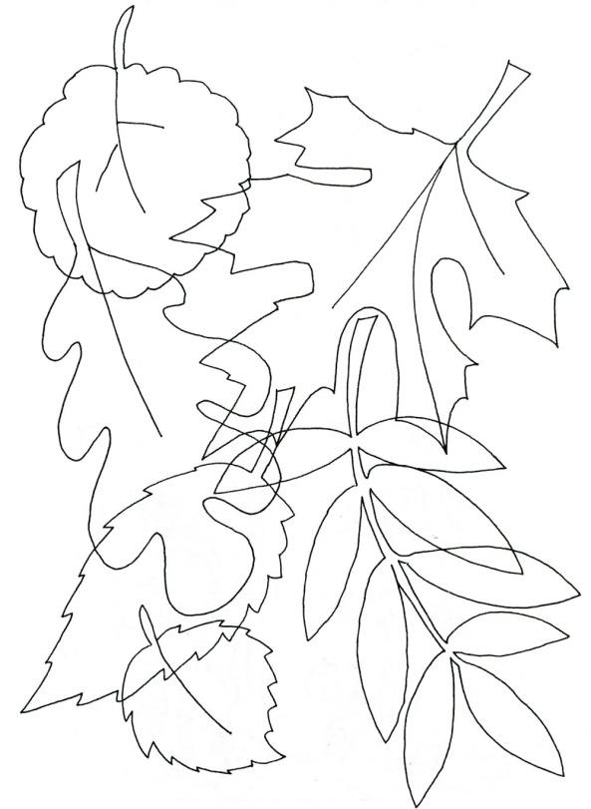
- Развитие внимания, закрепление геометрических фигур и цвета
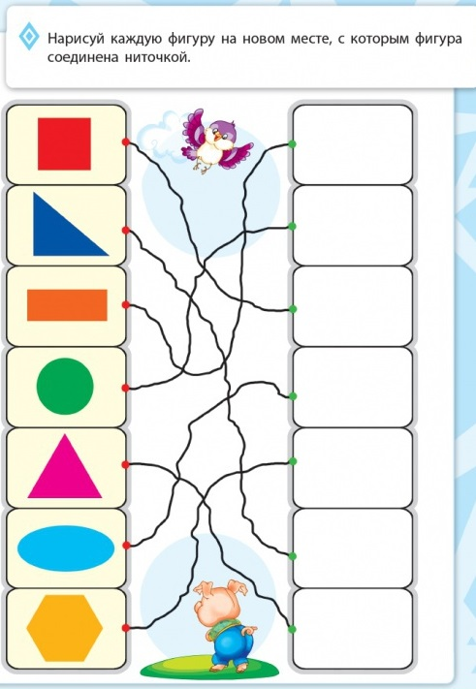

- Развитие логического мышления
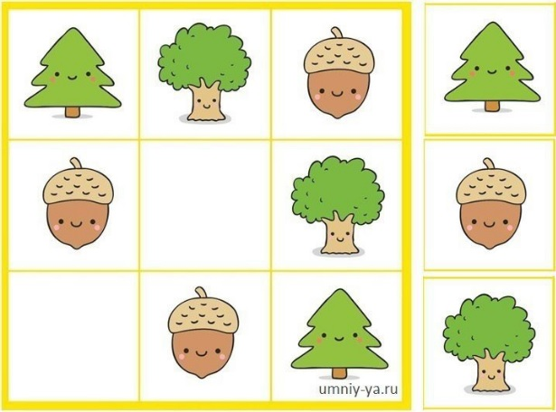

Подготовила учитель-дефектолог Жуленкова Ольга Николаевна

